Lösungsblatt

Getriebe Aufgabe 2 – Kegelzahnrad- und Kronradgetriebe
Zu den Experimentieraufgaben gibt es teilweise unterschiedliche Lösungen, die jeweils Vor- und Nachteile haben. Die Schülerinnen und Schüler sollen diese Lösungen vergleichend bewerten. Die Berechnung der Übersetzungsverhältnisse von Antrieb und Abtrieb ist eine schöne und sinnvolle praktische Anwendung der Bruchrechnung.

Thematische Frage
Beide Achsen drehen sich gleich schnell, denn die Anzahl der Zähne beider Kegelzahnräder (10) ist identisch (keine Übersetzung).

Experimentieraufgabe
1. Statt der Kegelzahnräder kann man ein Kronradgetriebe mit einem Z40 und bspw. einem Z20 konstruieren.
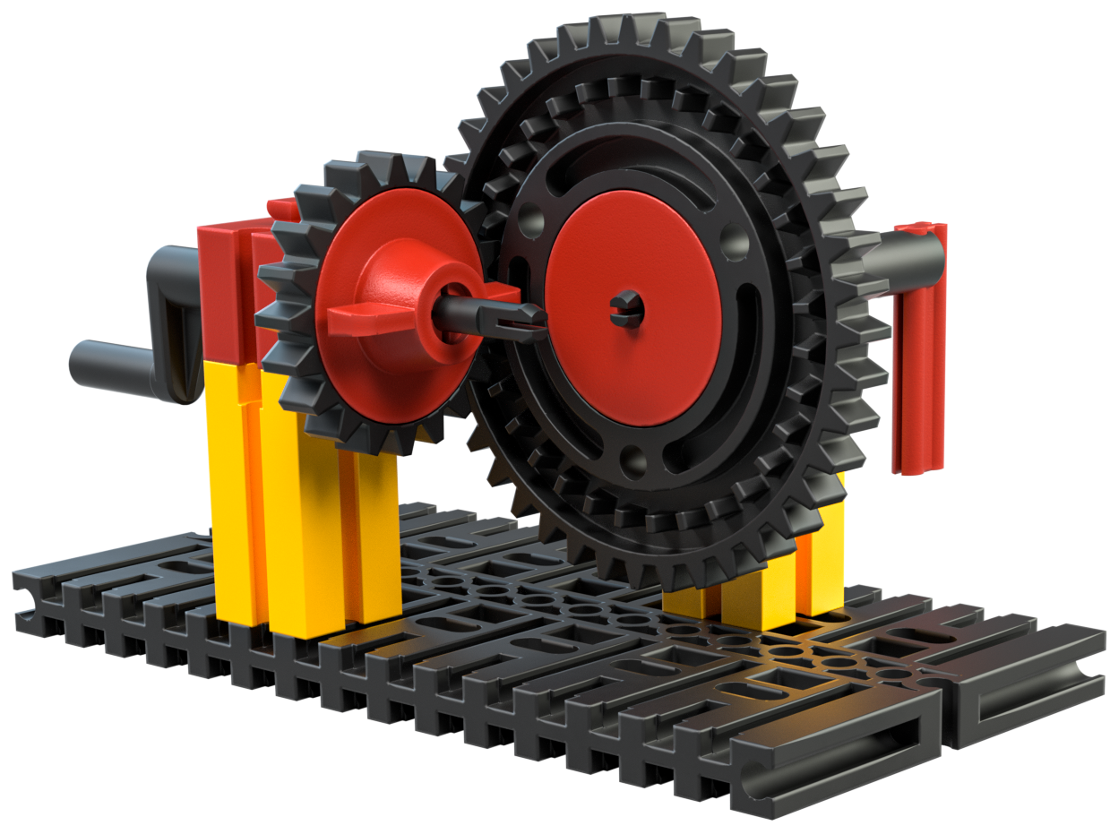
Eine alternative Konstruktion ist das folgende Zahnstangengetriebe. Auch hier erfolgt eine Umsetzung der Drehbewegung um 90°, wenn man die zweite Kurbel als Abtrieb versteht. Nachteil des Getriebes: Die Länge der Zahnstange ist begrenzt.
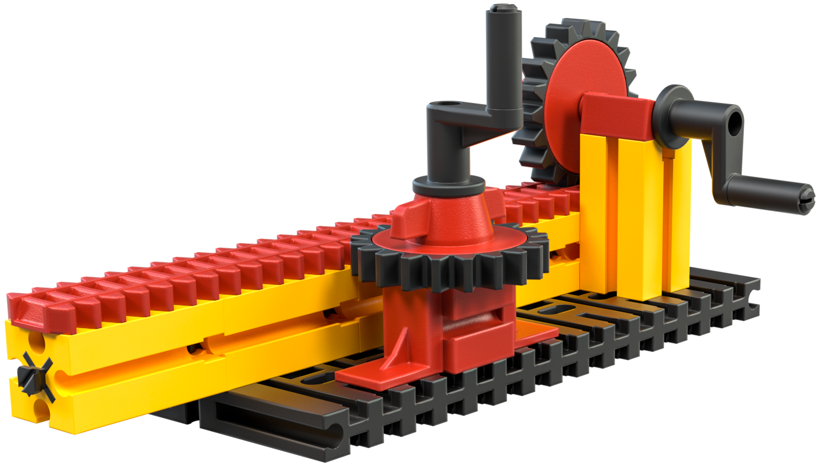
2. Bei der Konstruktion des Kronradgetriebes erfolgt eine Übersetzung 20:32 ins Langsame (oder, gekürzt: 5:8). Das bedeutet, dass sich das Z20 achtmal dreht, während das Z40 (Z32) fünf Umdrehungen macht. Das lässt sich mit einem farbigen Punkt-Kleber auf den Zahnrädern und Zählen beim Kurbeln sehr leicht experimentell überprüfen.
Beim Zahnstangengetriebe bewegen sich Antriebs- und Abtriebsachse gleich schnell.

